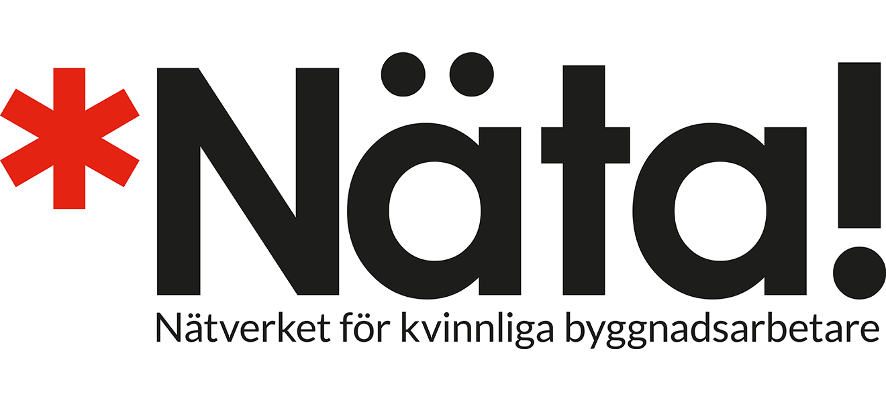
Verksamhetsplan 2018
Januari:

Träff med kvinnojouren IRIS.
Föreläsning/inspirationskväll om systerskap, trakasserier, mobbning m.m. GRATIS! Mat kommer att serveras.
Mars:
Internationella kvinnodagen den 8 mars:
Då kommer vi synas på stan! Tema/fokus fördomar, ”Kom och fråga mig om mitt jobb”. Mat kommer att serveras. Ge bort Give aways
Maj:
1:a Maj-tåget:
Marschera för fler kvinnor i byggbranschen, - en byggbransch för alla!! Mat kommer att serveras. Ge bort Give aways.
Juni-September:
PRIDE!:
Gå med i paraden. För kvinnor, män och hen – en bransch för alla!!! Mat kommer att serveras. Give aways
Sommaravslutning:
Aktiviteter på Alcatraz samt mat.
Oktober-December:
Make Equal:
2-dagars utbildning i samarbete med unga byggare. Utbilda kring machokultur och jämställdhet samt stärka unga och tjejer i byggbranschen.
Verksamhetsträff:
Verksamhetsplan för 2019 ska tas fram. Mat kommer serveras.
Julavslutning:
Mat serveras samt rolig aktivitet

